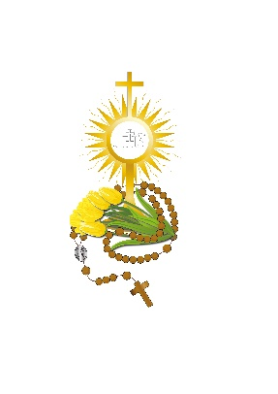

École de prière pour les enfants
dans les pas de Carlo Acutis
Non io ma Dio !
« Qu’il me soit fait selon ta Parole » Luc 1,38

AUTORISATION PARENTALE

Je soussigné
(NOM Prénom)………………………………………………………………. ……………
Adresse ……………………………………………………………………………………

Téléphone Domicile ………………… Portable ……………………
…………………….
Travail ……………………….
Représentant légal de l’enfant (NOM - Prénom)……………………………………………
Né(e) le …………………………………………………….

Autorise
1) mon enfant (NOM- Prénom) ………………………………………………………………
à participer à l’Ecole de Prière du MERCREDI 8 FEVRIER Au VENDREDI 10 FEVRIER 2023
15 Rue Eugène Varlin à LIMOGES
2) les responsables de l’activité à prendre, le cas échéant toutes les mesures nécessaires par l’état de santé de mon enfant, hospitalisation et/ou intervention chirurgicale.
3) - mon enfant à participer à titre gracieux à la prise de vue audiovisuelle ou photographique,
- le Diocèse de Limoges, son Service Diocésain de la Catéchèse à utiliser à titre gracieux les images de mon enfant.
Ces photos ou films seront utilisés sur des supports de communication (dépliant, presse locale, site internet officiel du diocèse de Limoges) .

A ………………………………le …………………….
(Reporter la mention Lu et Approuvé)
Signature du représentant légal

NOM Prénom de l’assuré social ………………………………………………………. ………….
N° de Sécurité Sociale …………………………………………………………………………….
Adresse de votre Centre de Sécurité Sociale ……………………………………………………….
……………………………………………………………………………
Nom et référence de votre mutualité complémentaire ……………………………………………...........................................................................................
Responsabilité civile :
Compagnie d’assurance ……………………………………………………………………………….
N° de police ………………………………………………………………………………

